9.24
Центробежный насос, характеристика которого задана при n =2900 об/мин, перекачивает воду по сифонному трубопроводу диаметром d1 с восходящей и нисходящей ветвями длиной соответственно l1 и l2. Разность уровней в баках h=2,0 м, верхняя точка сифона расположена на высоте H2. Определить наименьшую частоту вращения насоса, при которой в точке К не будет вакуума. Коэффициент сопротивления трения трубопровода принять ?=0,030, а местными потерями напора пренебречь.
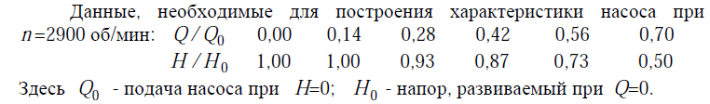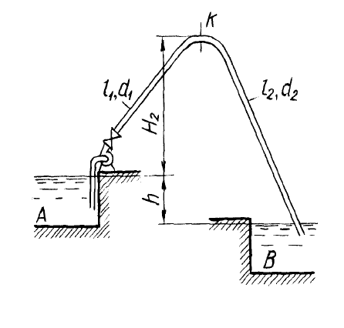
Н2 = 7м, Н0 = 35м, Q0 = 16л/с, l1 = 12м, d1 = 50мм, l2 = 16м

